周六005英超：热刺四轮零进球，还指望它净胜两球？
热刺本赛季英超踢满四个轮次，进球数是 0。最近两个轮次，比分都是 0-0。对面的维拉四个轮次进了 1 个。两队加起来八场联赛，总共只进了一个球。
可在市场的定价里，热刺让出一球之后还能净胜两球以上的概率，超过四分之一。
这两个事实摆在一起，是本场最刺眼的地方。

市场给的剧本
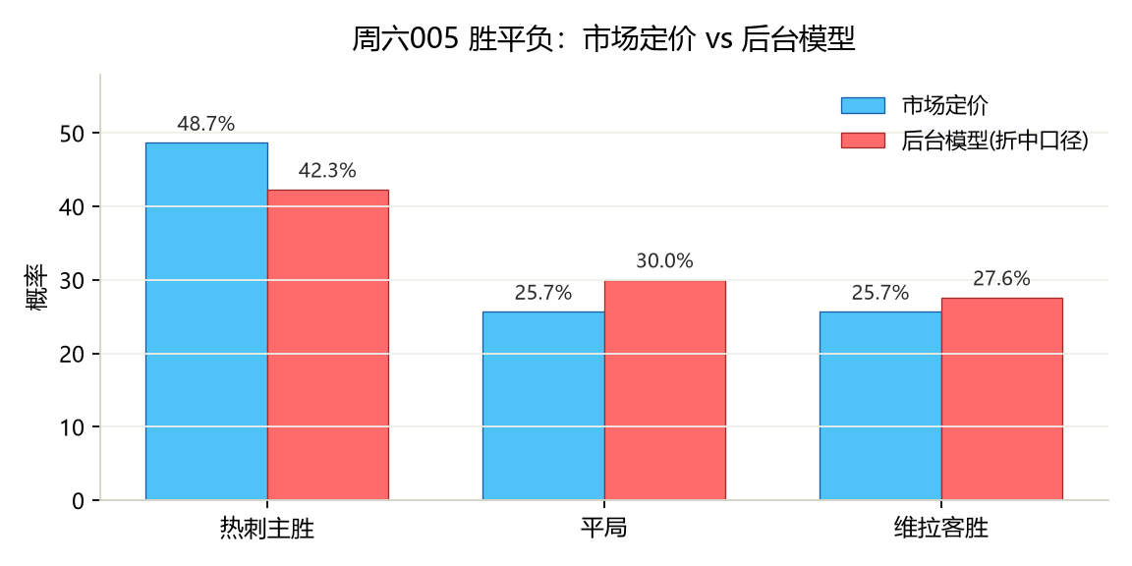
胜平负三项，热刺主胜 48.66%，平局和维拉客胜各 25.67%，市场把热刺当成接近五成的热门。让球这道门槛上，热刺净胜两球以上 25.32%，刚好净胜一球 24.62%，维拉不败 50.07%。总进球重心落在接近三球，三球及以上 56.81%。比分里最被看好的是 2-1 和 1-1，两者并列靠前，其次是 1-0。
一句话概括：市场认为热刺小胜，而且大概率不止进一个球。

硬数据对不上
热刺这四个轮次的比分是 0-2、0-0、0-0、0-3，连续四百多分钟没在联赛里破门。维拉四个轮次一个进球，客场两场都交了白卷。
两队并不是完全不会踢。热刺在联赛杯 5-1 赢过查尔顿，维拉在欧战和联赛杯里也都有过三球的场次。所以这更像是联赛层面的集体哑火，掺杂了对手强度、状态和运气。
⚔️ 战意：两队至今零胜，热刺 2 分排第 17，维拉 1 分排第 19。这是谁都输不起的六分战，战意拉满。但换个角度，两支都没赢过球的队伍碰面，教练先想的往往是怎么别输，而不是怎么赢得漂亮。

另一面的证据
历史交锋讲的是相反的故事。近十次碰面，热刺 3 胜 7 负，一次平局都没有，总共 31 个球，场均 3.1 球，其中八场打出三球以上。热刺在主场对维拉的五场里只赢过一次。
照这个惯性走，这场该是一场对攻。
于是问题变成：信过去十场的历史惯性，还是信本赛季四个轮次的真实状态？

后台模型的选择
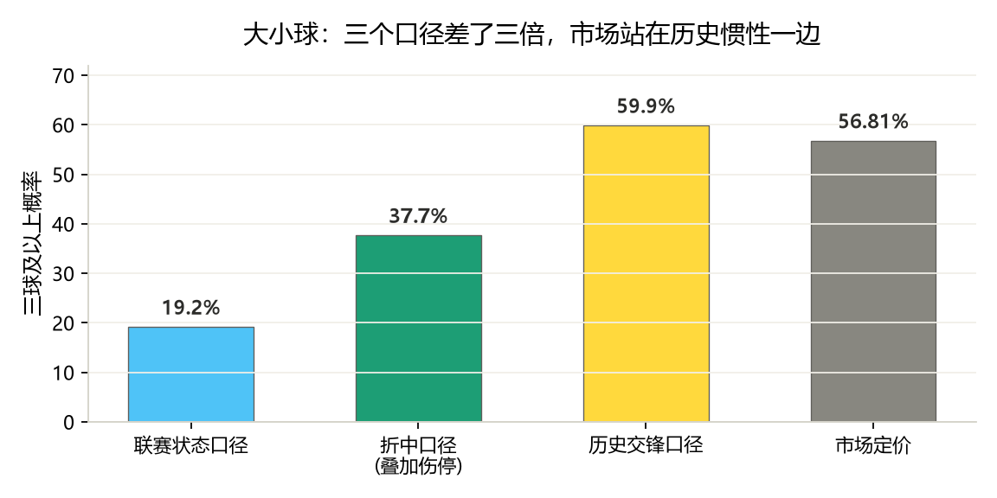
按本赛季联赛状态算，总进球期望只有 1.5 到 1.6 个；按近十场（含四场热身）算，是 2.8 个；按历史交锋算，是 3.1 个。把双方合计十五人的伤停名单叠加进去取折中，落在 2.2 个左右，对应三球及以上的概率是 37.7%。
市场给的是 56.81%，差了将近二十个百分点。
但得说清楚：这三个口径彼此差了三倍，这种分歧本身就是风险，只能中度表达，不能压满。

💰 三条信号
第一条最硬：让球这道门槛不碰。 热刺净胜两球以上，模型只给到 12.6% 到 22.3%。再叠加两条修正规则，主队让一球时这一档属于陷阱区，且让一球后净胜两球的概率要系统性下调，修正后只剩 10% 到 15%。一支四个轮次零进球的队伍，要它净胜两球，本身就是伪命题。
第二条：平局可以温和上浮。 模型给到 30% 到 36%，市场只有 25.67%。依据是热刺最近两个轮次都是 0-0，加上双方都不敢先冒险。
第三条：大小球倾向看小。 但如上所说口径打架，只做中度表达。

🌍 外部视角
海外几家赛前模型的方向，和这边推演相当接近。有模型把 1-1 列为首选比分，概率 15.5%，前六档比分的排序与后台模型的口径几乎重合。
真正有分量的补强来自预期进球数据：维拉本赛季的这项数据在联赛里垫底，热刺排在倒数第二。这说明两队的进球荒不是运气差，而是创造机会的能力真的不行。
还有个观察值得一提：除首轮之外，两队此后的六个联赛轮次，半场全部打平。
也有不一致的声音，另有模型极端看衰热刺，主胜只给到一成。这个判断本期不采纳，供你参考。

高概率比分怎么看
按后台模型的排序，给三档：
首选 1-1（模型概率最高，且市场定价里并列最靠前，两边对得上）
次选 1-0（热刺拿到本赛季联赛首球的小胜剧本）
防范 0-0（如果连一个球都不进，这就是最直接的答案）
⚠️ 提醒一句：这三档全部是总进球不超过两个的剧本，方向高度一致。如果历史交锋的大球惯性真的回归，这三档会同时落空。这是本场最大的不确定性，不藏着。
你觉得这场是又一场闷平，还是热刺终于破荒？评论区聊聊你的判断。
数据来源：竞彩官方赛事数据页与公开赛前统计（90 分钟常规时间口径）。
本文纯属个人瞎琢磨，理性看球，远离赌博。

